ОТЧЕТ
о проведеними недели информатики
(21.01.2012г. - 28.01.2012 г.)

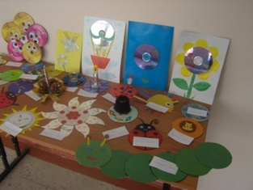
С 21.01.2012 г. по 28.12.2012 в МБОУ СОШ №23 проводилась неделя информатики согласно утвержденному плану, в которой приняли участие ученики 1-11 классов.

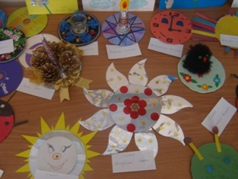
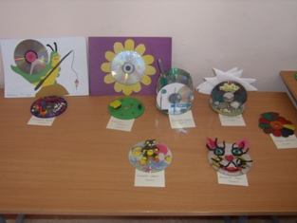
Цели недели: воспитание познавательного интереса; мотивация учебной деятельности учащихся может включать в себя разные аспекты: желание получить высокую оценку; одобрение родителей; формирование устойчивого познавательного интереса ради самого процесса познания; закрепления отношения к познанию как к форме получения интеллектуального удовольствия; учебно-развлекательные мероприятия предметной недели как нельзя лучше решают эту задачу; переориентация восприятия учебной дисциплины – показ ребятам известного учебного предмета информатики с неизвестной стороны: не как набор правил, а как нечто живое, постоянно развивающееся; информационное использование учебных знаний, навыков, умений; расширение кругозора; неформальное общение преподавателя и учащихся.
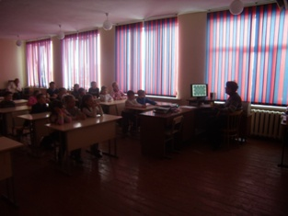
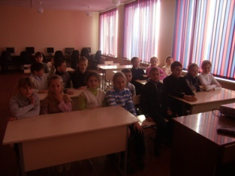
Все мероприятия, что запланированные в недели направлены на развитие творческих способностей учащихся, их логического мышления, познавательной активности и интереса к информатике. Мероприятия развивают желание учеников узнавать новое, прививают навыки самостоятельного повышения знаний, умений работать с учебной и научной литературой, воспитывать чувство любви к предмету.
Согласно плану, неделя научалась с линейки и открытия сменного стенда. Принимали учащиеся 1-11 класс.
23. 01. 2012 г. Проходил конкурс на лучший рисунок. Принимали участие дети 1 класса. Лучшими рисунками жюри определило победителей конкурса:
24. 01. 2012 г – проходила заочная викторина, а так же логическая олимпиада в которой приняли активное участие учащиеся 10 класса, 11 класса, победителями стали: 1 место: Петров П. (11класс); 2 место: Руденко В.(10класс); 3 место: Макашенец О.(9класс).
25. 01. 2012 г. Проходили конкурсы отгадай ребусы и шарады. Учащиеся с удовольствием отгадывали ребусы и шарады.
26. 01. 2012 г. – проходила выставка лучшие поделки на CD – дисках. Активное участие приняли учащиеся 1-4 класса.
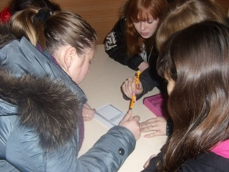
27.01.2012г. – проходили мероприятия в 5-11 классах. Ребята с большим удовольствием сыграли в «Морской бой», где работа проходила в группах, и от успешности каждого зависел успех группы в целом и место в соревновании между классами. Посмотрели «Геометрические иллюзии».
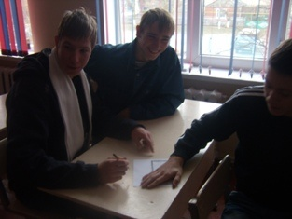
Проходили конкурсы на лучшие кроссворды, стихи, ребусы, загадки. Учащиеся с удовольствием составляли кроссворды на самые разнообразные темы связанные с информатикой, особенно по теме «Интернет», стихи, сказки. Большое внимание ребят привлёк сменный стенд, оформленный интересно, и красочно.
Неделя информатики прошла насыщенно и интересно. Победители конкурсов на торжественном закрытии недели информатики были награждены грамотами.
Неделя была завершена заседанием методического объединения учителей, на котором были подведены итоги проведения недели, информатики, проанализированы недостатки и определены задачи на последующую работу относительно заинтересованности учеников изучения информатики, развития творческих способностей, сообразительности, любознательности, повышениям качества преподавания предмета.

Выставка творческих работ 26 января из CD дисков
в ходе предметной Недели информатики
